MANTÉ ROS

(Patouè dé Tchalàn Damoùn)

Y IRE UN CO EUNNA BÉLLA FIETTA QUÉ ICHTAE EN UN MITE PROTCHO DOU BO. Y IRE CONTÙN VEHTIÀ DÉ ROS, PÉ TSEN L’AON DONA-IE NOUN MANTÉ ROS.
UN DJOR LA MAMMA L’AT DEU-IE DÉ PORTÉ UN TCHAVÀGN DAVO DÉ PAN FRÈ A MAMMAGRÀN QUÉ ICHTAE DÉ L’ATRO COTÉ DOU BO. LA MAMMA L’AT DEU-IE DÉ PA SÉ FERMÌ PRÉDJÉ DAVO GNUN, PERQUÈ Y IRE DANJÉREU.

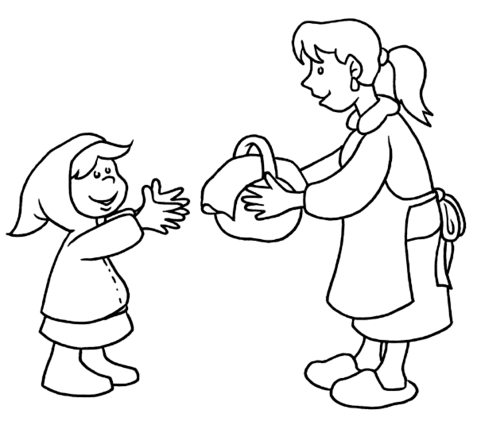

MANTÉ ROS L’AT MOUDA-SE OU MÉNTÉN DOU BO.
INTRÉMÌN QUÉ ICHTAE COUÈYÈN DÉ BÉLLE FIOR PÉ MAMMAGRÀN L’AT SENTÌ EUNNA VOUÈ :
« BONDJOR ! QUIÈ Y É FÈI-TEU TOTTA SOLETTA OU MÉNTÉN DOU BO ? DAOÙ I-TEU IN TRIN DÉ ALÉ ? »
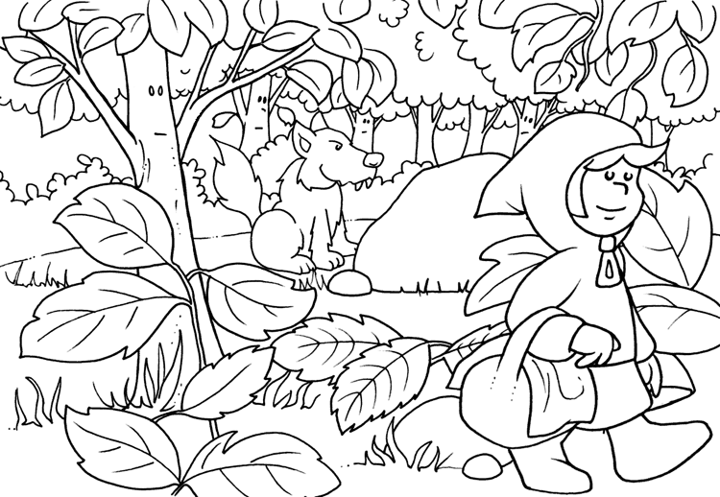
Y IRE UN BEURT LU QUÉ IÉ PRÉDJAE !

MANTÉ ROS, QUÉ Y IRE CONTÙN PIÉJÉNTA, L’AT REHPO-IE : « SÈI IN TRIN DÉ ALÉ I MITE DÉ MAMMAGRÀN ! »
LO LU QUÉ Y IRE VEUCHT L’AT DEU-IE : « FÉJÉN EUNNA GARA ? GAGNA COUÌ ARUVA DÉVÀN I MITE DÉ MAMMAGRÀN ! »
TOUIT DOUCH L’AN INVIONÀ A CORE…
LO LU QUÉ COGNICHAE BIN LO BO, L’AT FÉT UN TCHUMÌN PI QUIEURT É, ARUVÀ I MITE DÉ MAMMAGRÀN, L’AT INVRÌ L’EUCH É L’AT MINDJA-SÉ-LÀ IN UN CO SOLET !

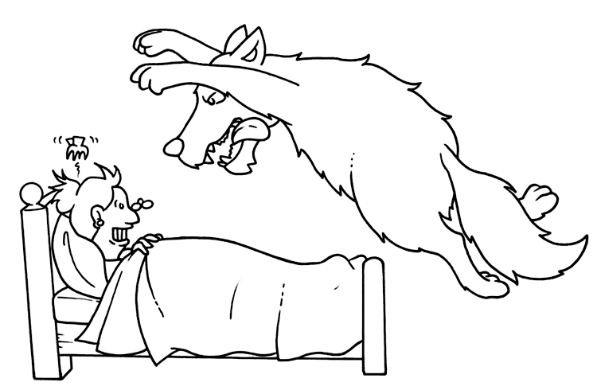
APRÉ L’AT BUTA-SE LI CHÈ DRAS É L’AT COUTCHA-SE OU CHO IET.
CORA MANTÉ ROS L’AT ARUVÀ, L’AT TROÀ EUNNA MAMMAGRÀN TIÉCCA DROLA : L’AE DÉ GROUSE MAN, DÉ GROUSE ORÈYE, EUNNA GROUSA BOTCHA… L’AT PA AVIÙ LO TÉN DÉ FÉRE REN, LO LU L’AT SOUTA-IE ADOS É L’AT MINDJA-SE CO ELLA !
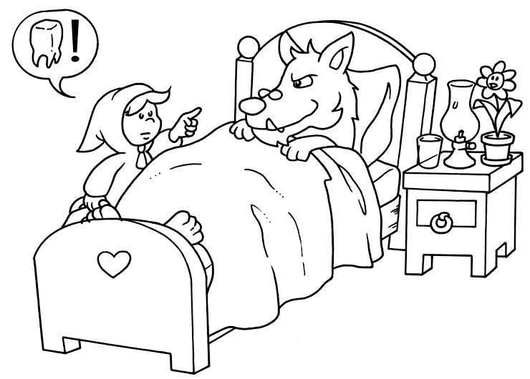

LO LU L’AE LO VÉNTRO BÉ PIÉN É L’AT INDORMI-SE SU LO IET.
DOUCH TCHATSIOÙ QUÉ PASAÓN DÉ LA, L’AN SENTÌ LO LU RONFÉ, L’AN INTRÀ É IN VÉÈN LO GRO VÉNTRO DOU LU L’AN COMPRÉ TOT TSEN QUÉ L’AE ARUVÀ.
PARÌ DAVO DÉ FORTSE L’AN COPÀ LO VÉNTRO DOU LU É L’AN TURÀ FOURA MANTÉ ROS É MAMMAGRÀN.
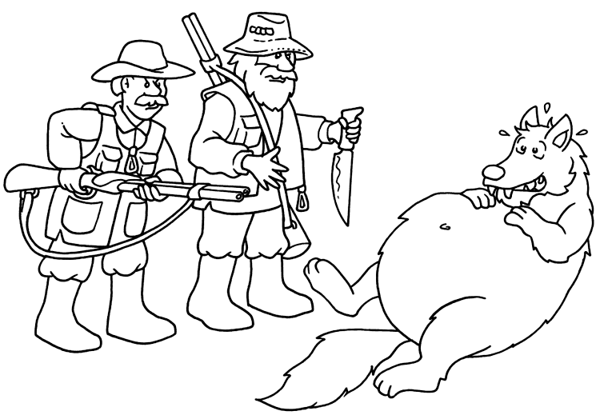

APRÉ L’AN IMPÌ LO VÉNTRO DÉ BÈRIO É L’AN RÉCOUDZU-LO.
CAN LO LU L’AT DÉVÉYA-SE, ARUVAE PAMACH A SÉ LÉVÉ… É MAMMAGRÀN, MANTÉ ROS É LI TCHATSIOÙ L’AN FÉT EUNNA BÉLLA FÉHTA.
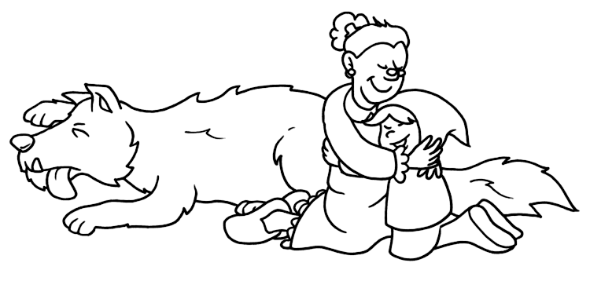
APRÉ LA FIETTA L’ET TORNÀ I MITE DAVO LA MAMMA É DÉ TSOU CO L’AT CONTÙN HCOUTÀ TSEN QUÉ DIJAE LA CHA MAMMA !
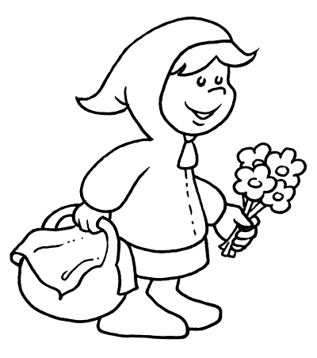
COLORA MANTÉ ROS É LO LU

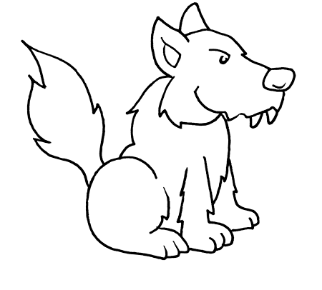

DIQUIÈ Y È-TÉ DÉ BON EN OU TCHAVÀGN DÉ MANTÉ ROS ?
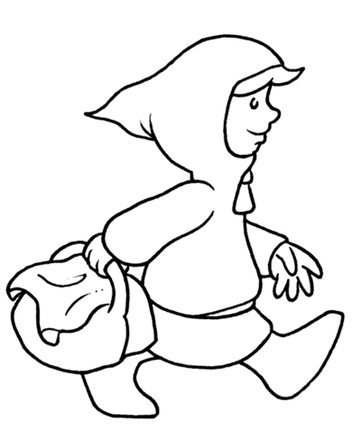

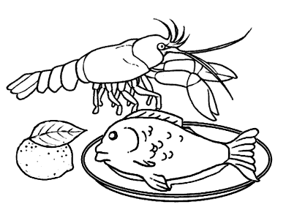
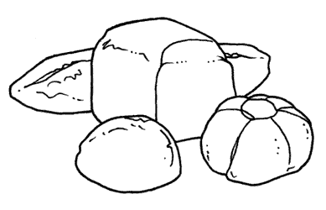
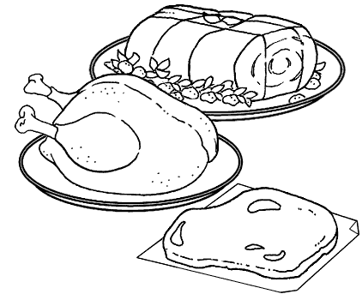
DÉ PAN
DÉ PÉCHÓN
DÉ TCHÉR

BEUTTA IN ODRE LA CONTA

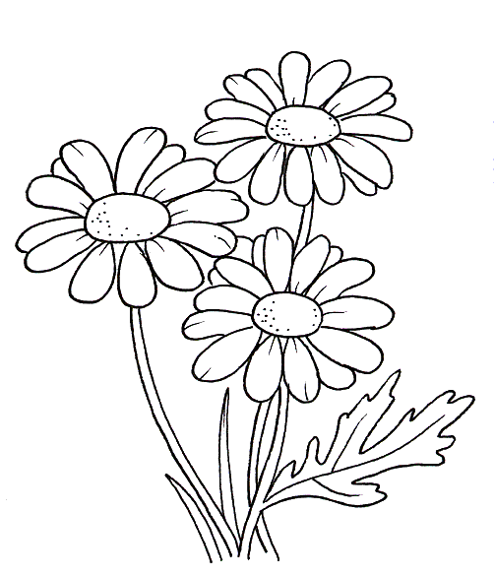
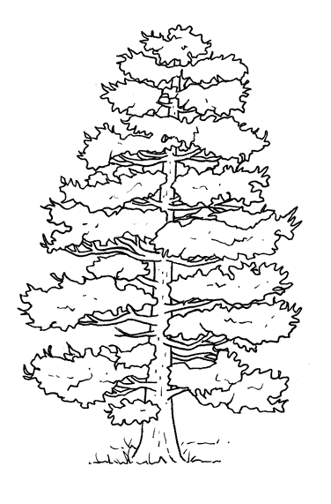
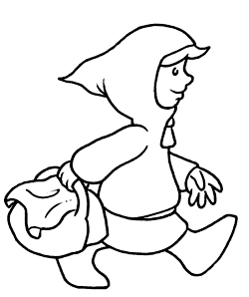
IDA MANTÉ ROS A ARUVÉ TANQUE I FIOR

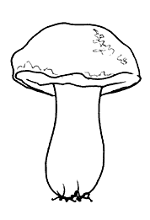

HCRIT LI NOUN TSEU DEZEUT

LO LU
_ _ _ _

LI FIOR
_ _ _ _ _ _

LO BOLÉRO
_ _ _ _ _ _ _ _

LA PIANTA
_ _ _ _ _ _ _ _

